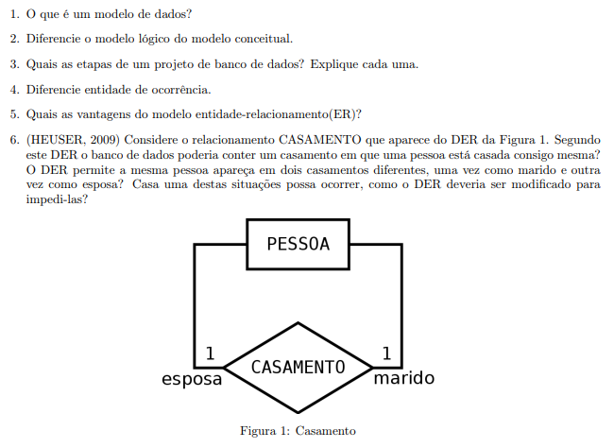

1: Um modelo de dados é a forma formal de descrever a estrutura de um banco de dados, e podem ser feitos com linguagem de modelagem gráficas ou textuais.

2: O modelo conceitual descreve a estrutura de forma independente, não aparecem como estão armazenados e é feita por meio de diagramas de entidades, já o modelo logico normalmente é obtido do modelo conceitual, tem um modelo que representa a estrutura de dados do ponto de vista do usuário e define quais as tabelas que contem no banco.

3: As etapas são:

1. Analise de Requisitos, decidem os dados que devem ser armazenados, quais tipos e se existem restrições para considerar.
2. Modelagem Conceitual, faz a descrição dos dados, é importante para todos terem uma visão geral do banco de dados.
3. Projeto Logico de Banco de Dados, é construído a partir do modelo conceitual.
4. Projeto Físico do Banco de Dados, o modelo será enriquecido com detalhes que ajudam no desempenho.
5. Projeto de Aplicativos de segurança, implementar vai além do banco de dados, e a segurança é sobre as regras para impedir que outros usuários entrem nos bancos de dados indevidos

4: A diferença entre entidade e ocorrência é que a entidade representa um conjunto de objetos da realidade que deseja guardar no banco de dados, representamos por um retângulo que carrega o nome. Essa entidade representa um conjunto de objetos. Já a ocorrência mostra como as instâncias de uma entidade se relacionam com instâncias de outra entidade através de ocorrências de relacionamento.

5: A vantagem do modelo (ER) é que ele é mais difundido, tem mais opções e é mais conhecido.

6: Não poderia por que a esposa só pode casar com o marido, e o mesmo marido casar só com a esposa, já que esta (1,1).

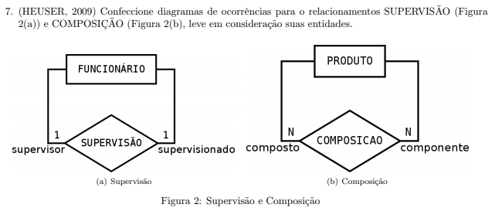

7: a) supervisão 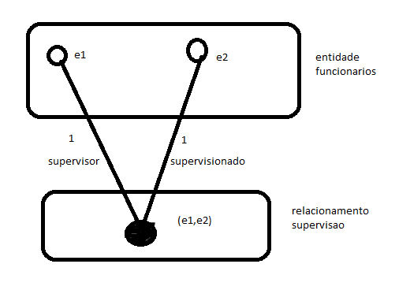

b) composição 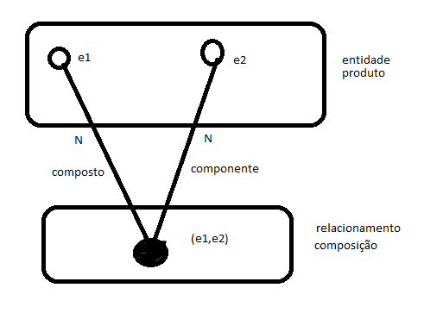

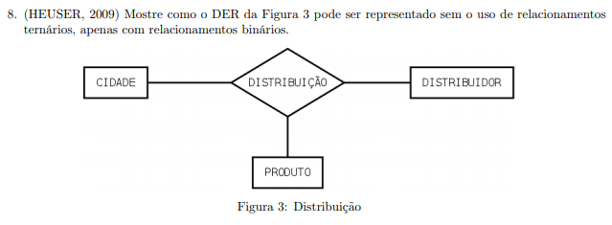

8: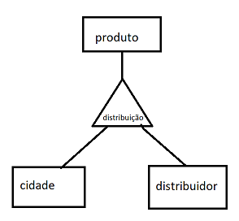

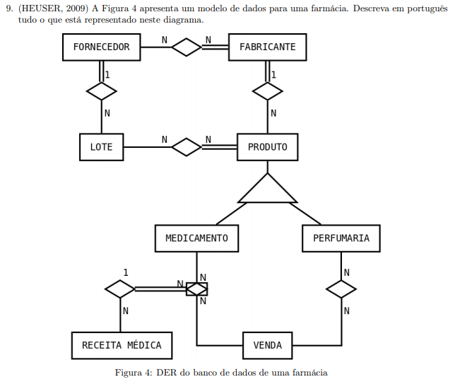

9: Todo fabricante tem N fornecedores, mas nem todo fornecedor fornece aos fabricantes.

Todos os fornecedores criam N lotes, mas um lote só sai de um fornecedor.

Todos os fabricantes criam N produtos, mas cada produto é criado só de um fabricante.

Todo produto pertence a um lote, mas nem todo lote precisa ter todos os produtos.

Esses produtos podem ser medicamentos ou perfumaria.

Todo medicamento precisa de receitas medica, e as receitas vão sei só para um medicamento.

Várias perfumarias e vários medicamentos poderão ser vendidos, e em várias vendas terão esses medicamentos e as perfumarias



10: Entre fornecedor e fabricante: relacionamento binário

Fornecedor e lote: binário

Fabricante e produto: binário

Lote e produto: binário

Entre produto, medicamento e perfumaria: Generalização e Especialização

Perfumaria e venda: binário

Medicamento, receita e venda: terciário

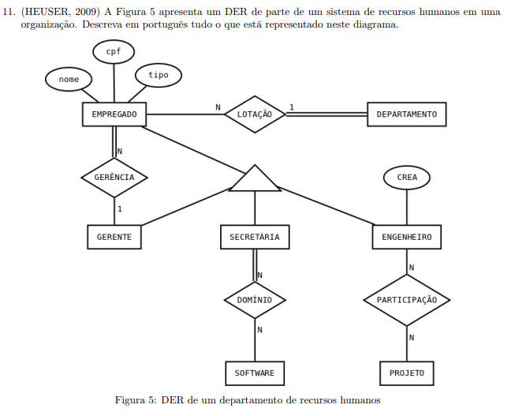

11: Um empregado tem os atributos nome, CPF e tipo.

Todos os departamentos tem N empregados, mas o empregado pode trabalhar só em um departamento.

Todo gerente gerencia N empregados, mas cada empregado só tem um gerente gerenciando.

Os empregados e gerentes podem ser de dois tipos, secretario ou engenheiro.

Os engenheiros tem um atributo, CREA, e trabalham em N projetos, e esses projetos podem ter N engenheiros.

Todos os secretários trabalham em softwares, e os softwares são desenvolvidos por esses secretários



12: Os empregados tem os atributos nome, CPF e tipo, e os engenheiros tem o atributo CREA